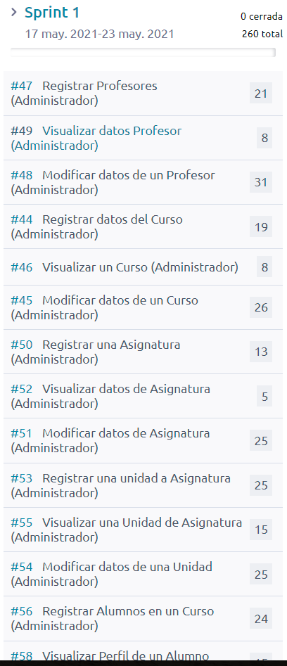

asignación de historias de usuarios a sprint 1

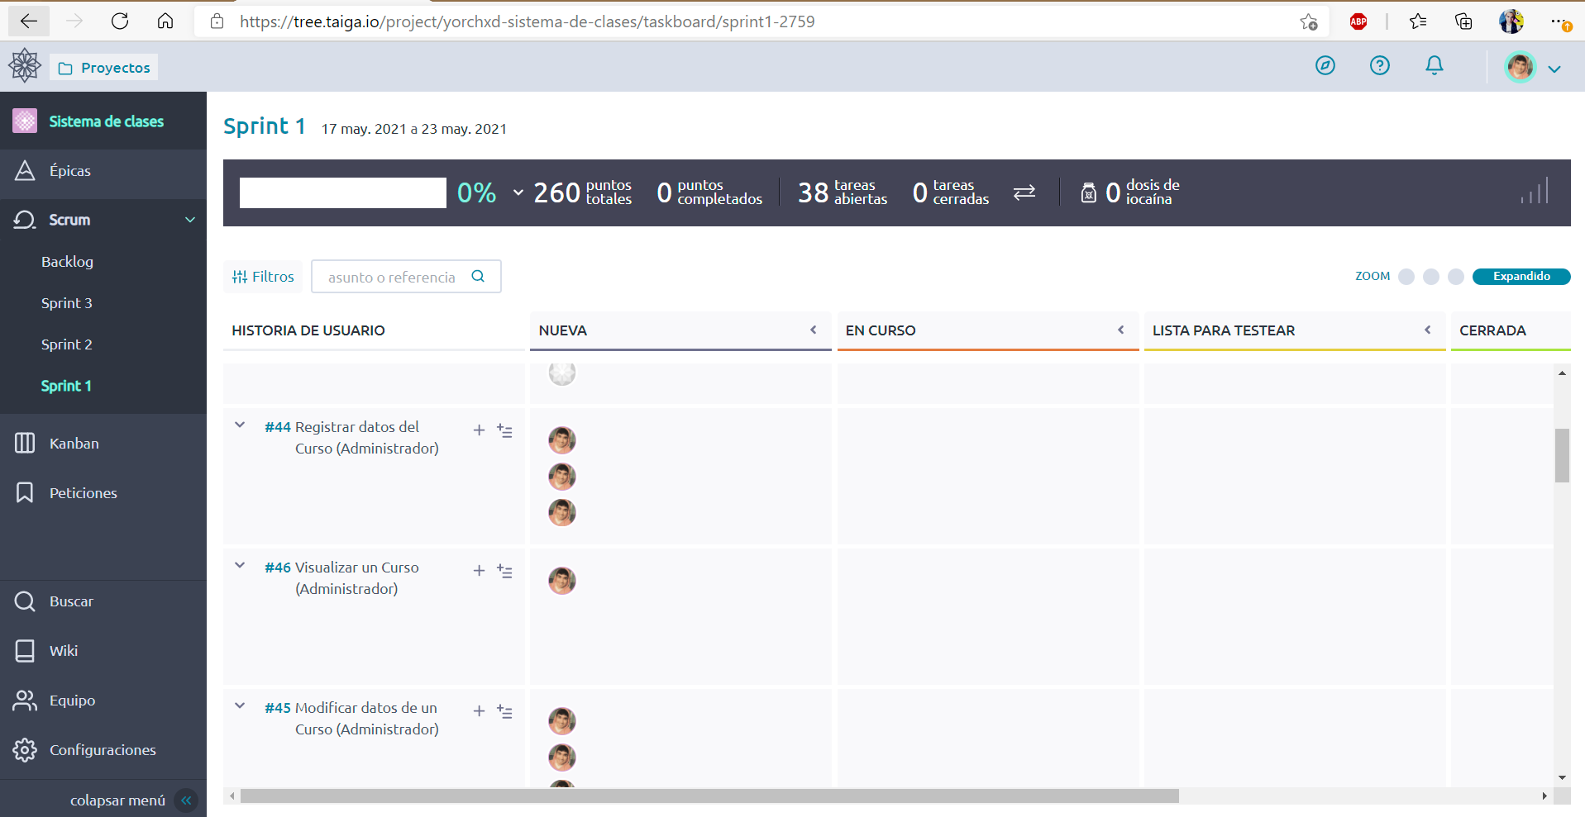

Creación de tareas para cumplir con las historias de usuarios y asignación de estas.